Гнатология.

Лечение заболеваний височно- нижнечелюстного сустава.
ГБУЗ СП №1 МЗ КК успешно развивает и внедряет комплексный подход в лечении заболеваний височно-нижнечелюстного сустава (ВНЧС).
В нашей поликлинике успешно развивается гнатология – наиболее перспективная область современной стоматологии. Раздел стоматологии, который изучает взаимосвязь органов и тканей зубочелюстной системы.
Гнатология объединяет в себе целый комплекс знаний о зубах, зубных рядах, височно-челюстном суставе, жевательных мышцах, пародонте, пропорциональности в соотношении зубов и лица, биомеханики акта жевания и т.д. Без знания основ и главных принципов гнатологии стоматолог не сможет без риска серьезных осложнений изготовить протез, исправить прикус или провести хирургическую операцию.
Случается, что после стоматологического вмешательства лечащий врач предупреждает о том, что в первое время пациент может чувствовать некоторые неудобства — так сказать, к новой пломбе или протезу необходимо привыкнуть. Часто это является недопустимым: пациенту должно быть комфортно сразу же после лечения. Любой неправильный бугорок на зубе может изменить нормальное движение челюстного сустава, а это чревато неприятными последствиями. Неправильное положение челюстей, неполное их смыкание, возникшее из-за некорректного лечения, влечет за собой дискомфорт в ротовой полости, нарушение жевательной функции и развитие различных аномалий.
Вот ряд симптомов, при обнаружении которых следует обратиться к врачу-стоматологу- ортопеду, гнатологу:

- Ничем не объяснимая мышечная боль в области лица, шеи или плеч;
- Частое закладывание и шум в ушах;
- Неудобное смыкание зубов после стоматологического вмешательства;
- Периодические пощелкивания в челюсти и суставах в области ушей;
- Боль непосредственно в области ВНЧС
- Боль в жевательных мышцах
- Трудности при движениях нижней челюсти, в частности ограничение открывания и смыкания челюстей
- Звуки в суставе - щелчки, хрусты, «звук песка»

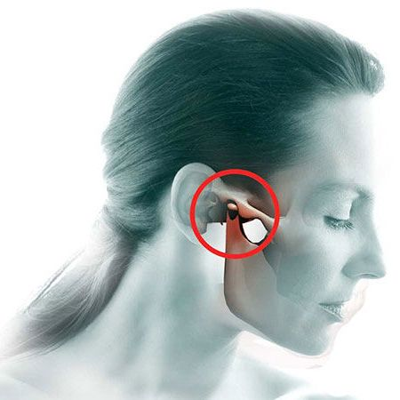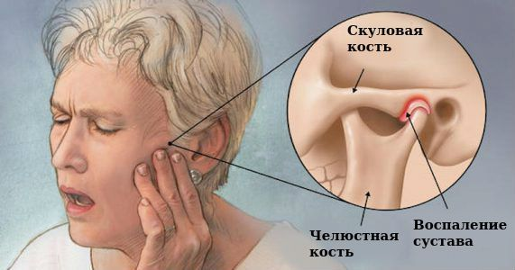

Для устранения этих симптомов, врач проводит функциональный анализ и лечебно-диагностическую подготовку, а затем соотносит полученные данные с индивидуальными анатомо-геометрическими параметрами.
Для протезирования с учётом индивидуальных параметров используется артикулятор и лицевая дуга. Артикулятор — это прибор, воспроизводящий индивидуальные движения нижней челюсти. Артикулятор используется зубным техником в лаборатории и настраивается по индивидуальным параметрам.
Для того, чтобы зарегистрировать индивидуальное положение нижней челюсти относительно к черепу и передать индивидуальные параметры её движения в артикулятор применяется специальный прибор - лицевая дуга.
Именно лицевая дуга и артикулятор, являются аппаратами, позволяющими воспроизвести индивидуальные движения нижней челюсти. Это позволяет провести протезирование точно, быстро и правильно. Протезы получаются удобнее и комфортней в использовании, требуется меньшее время для привыкания. Также выравниваются нагрузки на зубы, что увеличивает срок службы протезов, имплантов и любых реставраций.

Сергей Артурович Карапетов, заведующий отделением ортопедической стоматологии, врач-стоматолог- ортопед, гнатолог, высшая квалификационная категория по специальности: «Стоматология ортопедическая», «Стоматология общей практики»
«Гнатология дает возможность получить целостную картину состояния и особенностей строения зубочелюстной системы пациента. Только при таких условиях лечение будет успешным. Стоматологическая поликлиника ГБУЗ СП №1 делает современную стоматологию доступной для каждого».
Если вы выбираете качество и надежность – приходите к нам по адресу:
г. Краснодар, ул. Железнодорожная 12/1, кабинет № 15.

